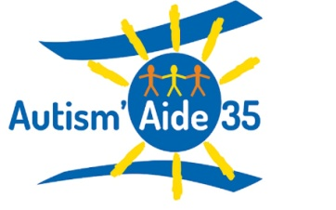

NEWSLETTER JANVIER 2017

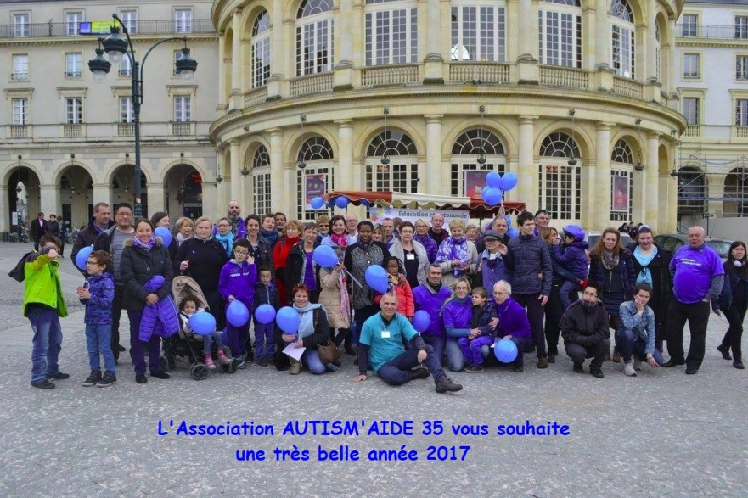

Le gouvernement lance un site officiel sur l'autisme.
Cet espace délivre une information officielle et validée par un comité scientifique conforme aux recommandations de bonnes pratiques de la Haute Autorité de Santé et de l’ANESM, destinée à informer le grand public, tout comme les personnes concernées et leurs familles.
Le lien : http://social-sante.gouv.fr/grands-dossiers/l-autisme/
--ooOOoo--
Ministère des Affaires Sociales et de la Santé
La scolarisation et le parcours scolaire
La scolarisation des enfants et adolescents avec autisme s’inscrit dans le cadre des dispositions de la loi du 11 février 2005 pour l’égalité des droits et des chances, la participation et la citoyenneté des personnes handicapées. Le 8 juillet 2013, la Loi de la Refondation pour l’École de la République précise que l’école inclusive « reconnaît que tous les enfants partagent la capacité d’apprendre et de progresser, […] et veille à l’inclusion scolaire de tous les enfants, sans aucune distinction ».
http://social-sante.gouv.fr/grands-dossiers/l-autisme/vivre-avec-l-autisme/article/la-scolarisation-et-le-parcours-de-formation
--ooOOoo--
LA MAISON TUBA à Saint-Grégoire
La Maison TUBA vient d’ouvrir ses portes en ce mois de janvier. Nous vous préviendrons de la date de la prochaine « portes-ouvertes ».
Elle proposera 12 places d’accueil temporaires limité à 90 jours par an.
Son objectif est d’accueillir 12 adolescents et adultes autistes polyhandicapés ou très dépendants, en accueil temporaire afin de permettre des moments de loisirs et de bien-être adaptés aux personnes en situation de handicap.

http://www.admr35.org/IMG/pdf/Maison-Tuba_enfants_adultes_autistes-Ille_et_Vilaine_Saint-Gregoire_Aiguillon_Construction.pdf
--ooOOoo—

Association AUTISM’AIDE 35
Nouvelle Adresse :
Locaux d'APF
40 rue Danton
35700 RENNES
​​(Il n'a pas d'accueil physique à cette adresse)
Site : http://www.autismaide35.com/
Mail : autismaide35@gmail.com
Groupe fermé Facebook : autism’aide 35
N° SIRET : 797 743 051 00014

